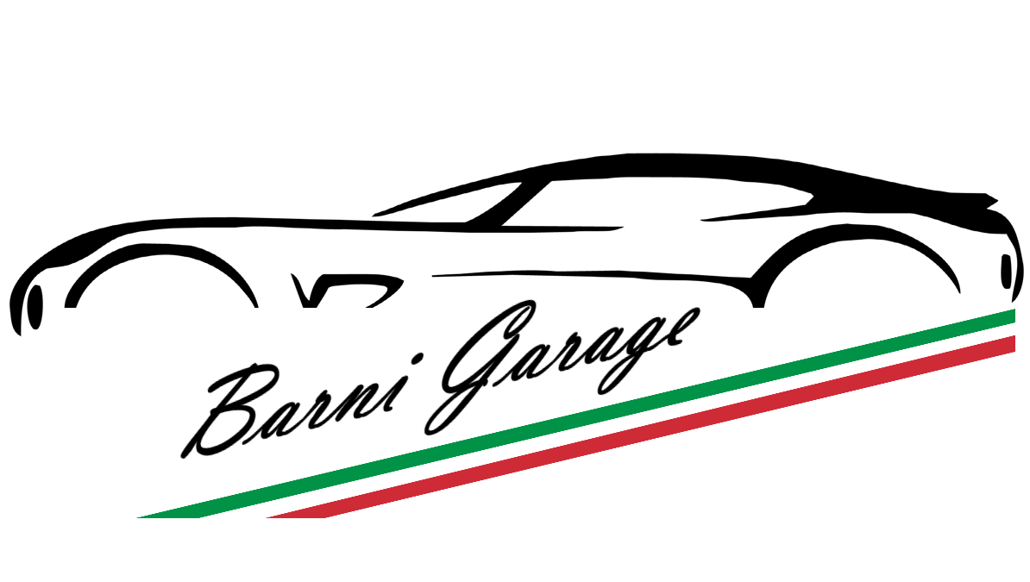
LISTINO PREZZI RIPARAZIONE VETRI

PREZZO MINIMO 60 EURO
PREZZO MEDIO 160 EURO
PREZZO MASSIMO 300 EURO

LISTINO PREZZI RIPARAZIONE DANNI DA GRANDINE
PREZZO PER 1 BOLLO 50 EURO
PREZZ0 MINIMO 400 EURO
PREZZO MEDIO 1.200 EURO
PREZZO MASSIMO 4.000 EURO

I PREZZI SI INTENDONO AL NETTO DELLA IVA

